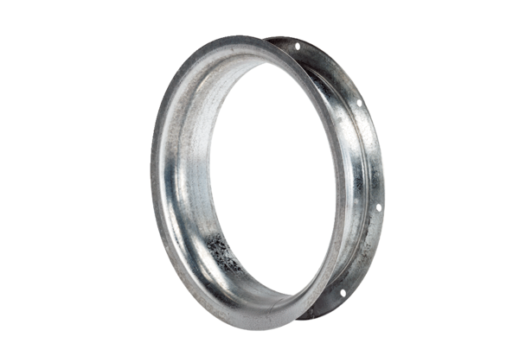Ansaugdüse AD 40Verpackungseinheit: 1 StückSortiment: C
Artikelnummer: 0180.0623Hersteller: MAICO

